المملكة العربية السعودية

وزارة التعليم

ادارة تعليم الطائف

مكتب تعليم رنية

ابتدائية تحفيظ القران

الصف: رابع ابتدائي

الزمن: 25 دقيقة

المادة : انجليزي

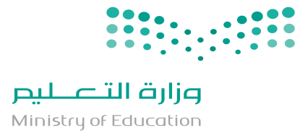﷽

الاختبار النهائي لمادة اللغة الانجليزية (الاستماع) للصف السادس الابتدائي الفصل الدراسي الثالث عام 1443( الدور الاول)

اسم الطالبة:................................................................

**Listen carefully and choose the correct answer:**

[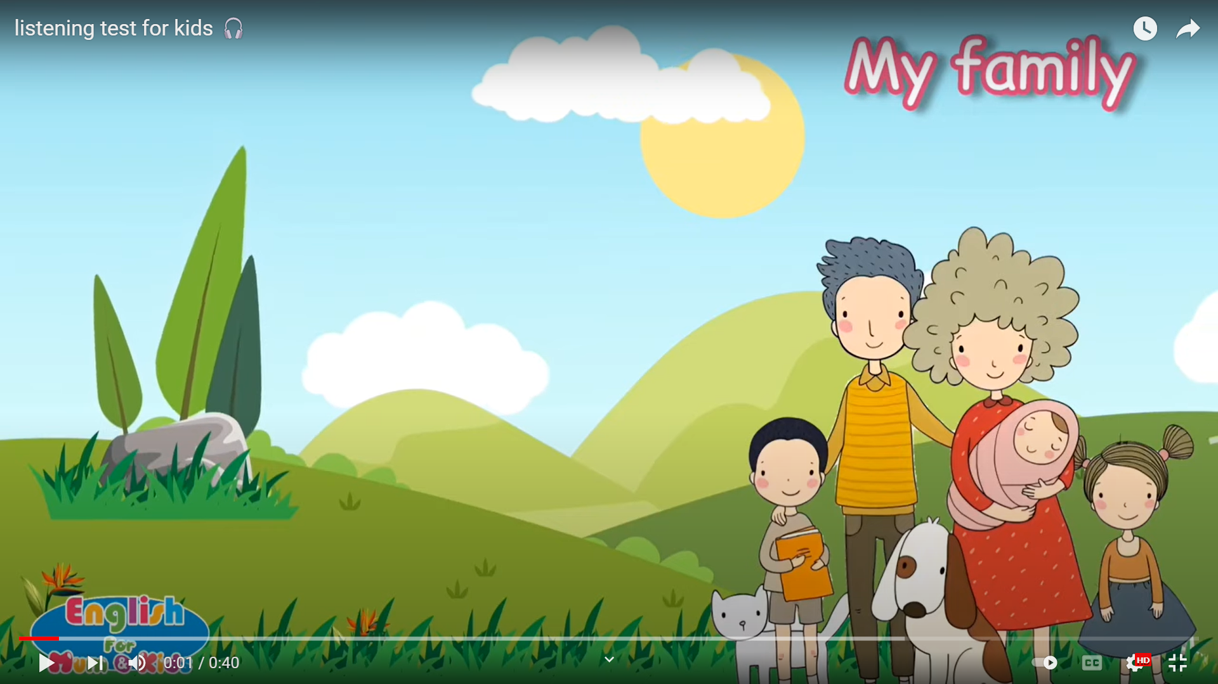](https://youtu.be/8uEW0UOvdrk)

1-There are ……………… people in my family.

a- four b- five c-three

2- My father is ………………years old

a- 48 b- 40 c- 49

3- He is a ……………………

a- doctor b- teacher c-pilot

4-My mom …………………… years old

a- 49 b- 48 c-47

5- She is a ……………

a- nurse b- doctor c- teacher

Best wishes

Tr. Safa'a Alharbi